第十五章 电流和电路
知识网络构建

高频考点透析
序号 | 考点 | 考频
1 | 电荷间的相互作用 | ★★
2 | 原子内部的结构 | ★
3 | 导体和绝缘体 | ★
4 | 电路图的画法 | ★★★
5 | 串、并联电路的特点 | ★★★
6 | 电流表的使用 | ★★★
7 | 串、并联电路中电流的特点 | ★★★

第一讲 电荷、电流和电路
知识能力解读
（一）摩擦起电的定义和条件
1．摩擦起电：用摩擦的方法使物体带电叫摩擦起电。
2．摩擦起电的条件：一是相互摩擦的物体由不同种物质构成；二是这两个物体要与外界绝缘。
（二）两种电荷
1．正电荷：用丝绸摩擦过的玻璃棒带的电荷叫做正电荷。常用符号“+”来表示。质子和正离子所带的电荷为正电荷。
2．负电荷：用毛皮摩擦过的橡胶棒带的电荷叫做负电荷。常用符号“-”来表示。电子和负离子所带的电荷为负电荷。
3．电荷间的相互作用规律：同种电荷相互排斥，异种电荷相互吸引，如图所示。
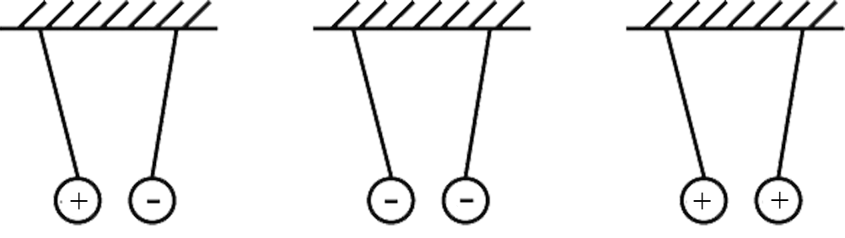
（三）电荷量
1．物体所带电荷的多少，称为电荷量。符号：Q，单位：库仑，单位符号：C。
2．元电荷：把e=1.6×10⁻¹⁹ C的电荷量叫做元电荷。1C的电荷量等于6.25×10¹⁸个电子的电荷量。
（四）电中和
放在一起的等量异种电荷完全抵消的现象叫电中和现象。
注意：发生电中和后电荷并没有消失，实质是电子从带负电的物体转移到了带正电的物体上。
（五）验电器
项目 | 内容 | 备注
作用 | 右图所示的仪器为验电  器，它的作用是检验物体  是否带电 | 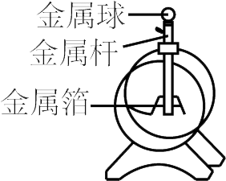
构造 | 金属球、金属杆、金属箔
工作原理 | 同种电荷互相排斥 | 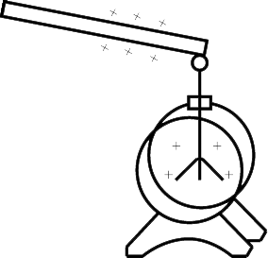
使用方法 | 把检验物体和验电器的金属球相接触，如果金属箔张开，说明物体带电，并且金属箔张开的角度越大，说明检验物体所带的电荷越多
检验物体所带电的电性 | 在已知金属箔所带电的电性时，可以检验出另一个带电体所带的电性。如：已知验电器带少量正电，当和另一个带电体相接触时，如果金属箔张角更大，说明检验物体带正电；如果金属箔张角变小、闭合  或先闭合后张开，说明检验物体带负电
（六）原子结构
1．原子结构的主要内容
(1)原子是由原子核和核外电子组成的。如图所示。
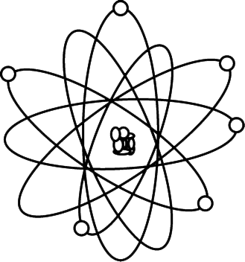
原子结构示意图
(2)原子核带正电，几乎集中了原子的全部质量，所带的电荷量是元电荷的整数倍。
(3)核外电子带负电，每个电子的电荷量都为e=l.6×10⁻¹⁹ C。
(4)整个原子通常呈中性，原子的正电荷数与核外电子的负电荷数相等。
(5)原子核对核外电子有束缚作用。
口诀：原子结构有一比，形状好似太阳系。
质量集中在核上，电子绕核永不息。
2．原子的核式结构模型
1911年，卢瑟福在成功地进行了α粒子的散射实验后，提出了原子核式结构模型。原子结构与太阳系结构十分相似。
（七）摩擦起电的原因
由于不同物体的原子核对核外电子的束缚本领不同，当两个物体相互摩擦时，哪个物体的原子核束缚电子的本领弱，它的一些电子就会转移到另一个物体上。失去电子的物体因缺少电子而带正电荷，得到电子的物体因有了多余的电子而带等量的负电荷。由此可见，摩擦起电并不是创造了电荷，而是电子从—个物体转移到另—个物体上。在摩擦起电过程中，电荷的总量保持不变，即电荷是守恒的。
拓展：
同种物质摩擦不起电，原因是同种物质的原子核束缚电子的本领相同，摩擦时不会发生电子的转移。
（八）带电体的性质
带电体有吸引轻小物体的性质。
（九）接触带电
让不带电的物体接触带电体，不带电的物体就会带上与带电体相同的电荷，接触带电实际上就是电荷的转移。
（十）静电感应和感应起电
一带电的物体与一不带电的导体互相靠近时，由于电荷间的相互作用，会使导体内部的电荷重新分布；导体内的异种电荷会被吸引到带电体附近，同种电荷则被排斥到远离带电体的导体的另一端，这种现象叫静电感应（如图所示）。

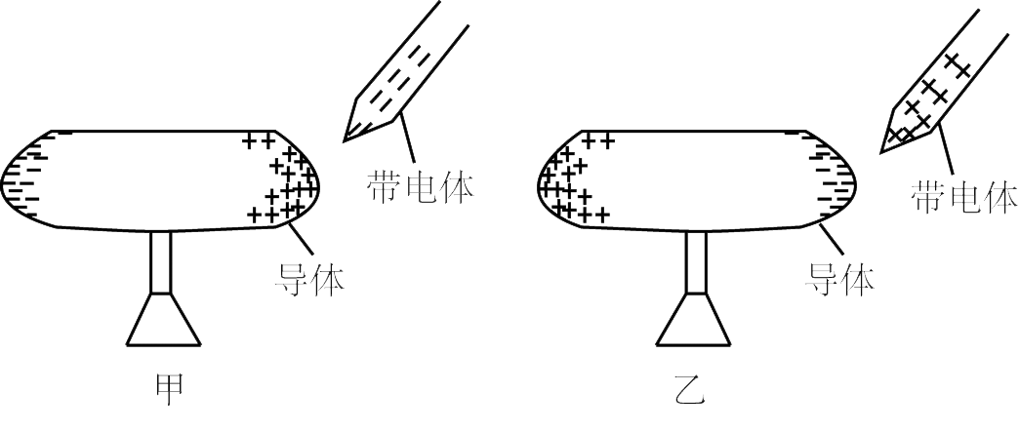
利用静电感应的方法使物体带电叫做感应起电。感应起电是电子在导体内部的转移形成的。
（十一）电流及其方向规定
1．电流：电荷的定向移动形成电流。形成电流的电荷可以是正电荷，也可以是负电荷。在金属导体申能自由移动的电荷是带负电的电子，而在各种酸、碱、盐的水溶液中能自由移动的电荷是正、负离子。
2．电流方向：物理学中规定正电荷定向移动的方向为电流的方向，负电荷定向移动的方向与电流的方向相反。在电源对外供电时，电源外部的电流方向是从电源正极出发，经过用电器流回电源负极。
（十二）导体与绝缘体
1．导体与绝缘体的比较
 | 导体 | 绝缘体
导电能力 | 容易导电的物体 | 不容易导电的物体
原因 | 有大量的自由电荷 | 电荷几乎都被束缚在原子的范围内
常见材料 | 金属、人体、大地、石墨、酸碱盐的水溶液等 | 玻璃、橡胶、陶瓷、塑料、油等
用途 | 输电线等 | 电器外壳等
2．金属靠自由电子（带负电）导电，酸、碱、盐的水溶液靠正、负离子导电。
注意：导体与绝缘体没有绝对的界限。当条件发生改变时，导体可以变为绝缘体，绝缘体也可以变为导体。例如：通常情况下玻璃属于绝缘体，但当把玻璃加热至炽热状态时，玻璃就变为导体。
（十三）二极管
1．二极管是由半导体材料做成的电路元件，如图所示。

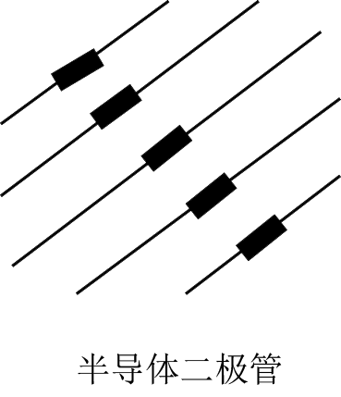

2．特性：对于灯泡来说，电流在灯丝中无论沿什么方向流动，都能发光。但是对半导体二极管来说，电流只能从它的一端流向另一端，不能反向流动，即具有单向导电性。
发光二极管中的电流正向流动时．就会发光，如果接反了，就不会发光。生活中利用发光二极管的例子很多，如指示灯。
（十四）电路及其组成
1．电路：把电源、用电器、开关用导线连接起来组成的电流的路径。
2．电路的组成：电路是由电源、用电器、开关和导线四部分组成的，如图所示。

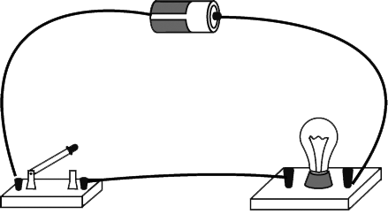
项目  组成 | 作用 | 举例
电源 | 提供电能的装置，把其他形式的能转化为电能 | 干电池、蓄电池、发电机
用电器 | 将电能转化为其他形式的能 | 电灯、电炉、电视机、电铃、电冰箱
开关 | 用来接通或断开电路，从而控制用电器 | 拉线开关、拨动开关、闸刀开关
导线 | 连接电路元件组成电流的路径 | 铜导线、铝导线
（十五）通路、断路和短路
1．通路：正常接通的电路。通路时电路中有电流，用电器能工作。如图甲所示。
2．断路：断开的电路，即电路中有一处或多处断开。断路时，电路中无电流流过，用电器不能工作。如图乙所示。
3．短路：用导线将电源的两极直接连在一起的电路。特别要注意：由于短路时电流很大，会烧坏电源，并有一定的危险（发生火灾），所以短路是绝对不允许的。如图丙所示。

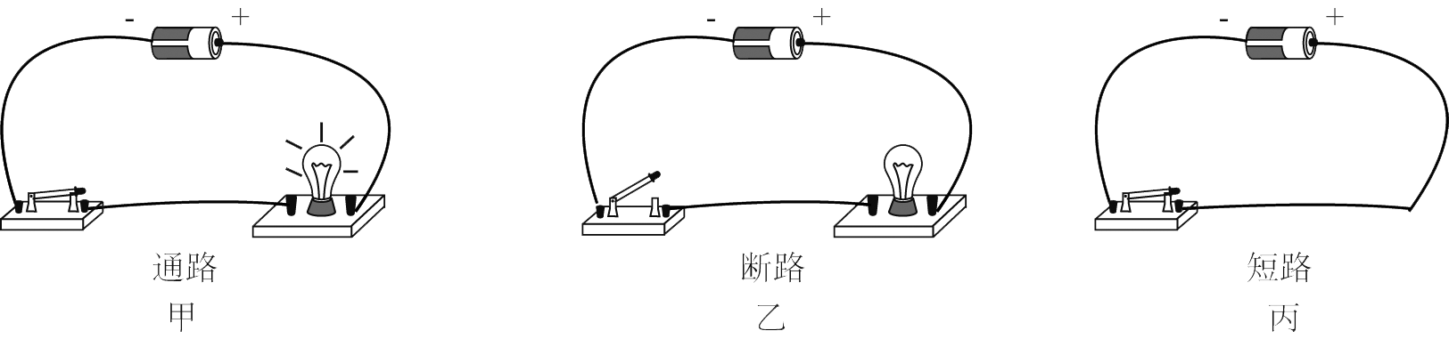

4．短路种类及危害：短路有两种情况，一是电源正负极之间没有用电器，而用导线直接把正负极连接起来，这种情况下，发生短路的电路中电流会很大，很可能烧坏电源，这是绝对不允许的；二是部分电路的短路，如果有特殊需要，在电路设计中是允许的，此时被短路的用电器不工作。
（十六）电路元件符号和电路图
1．常用的电路元件及符号如下表所示。
电路
元件
符号

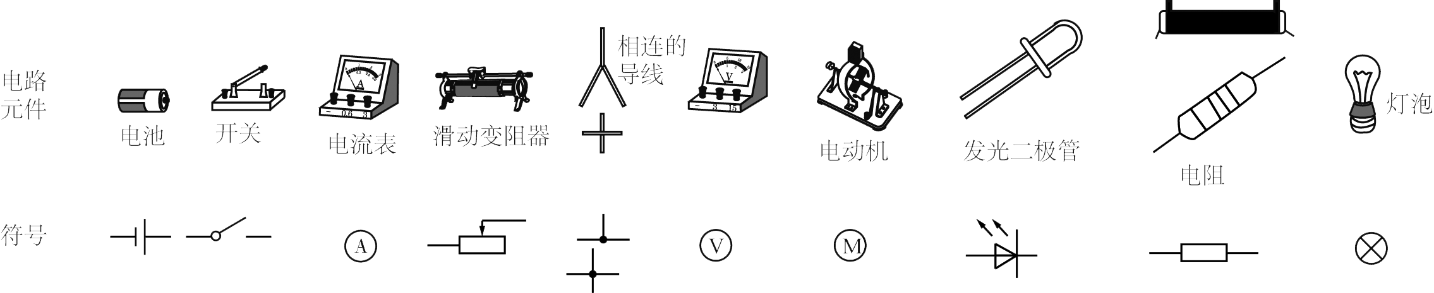
另外常用的符号还有：
电铃（门铃）：或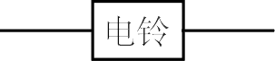
电视机：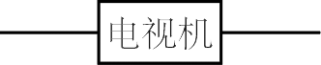
电风扇：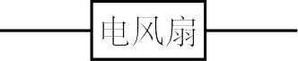
空调：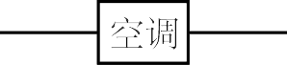
插座：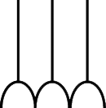
插头：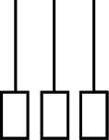
2．用规定的符号来表示电路连接情况的图叫电路图。
画电路图要注意以下几点：
(l)电路元件要用统一规定的符号，不能自造符号。
(2)电路图要画成长方形，导线要横平竖直，元件符号的位置要合理，符号不要画在电路拐角处。
(3)最好从电源的正极开始，沿着电流的方向依次画起，且在电路图中导线无长短之分。如图所示的电路及它的电路图。
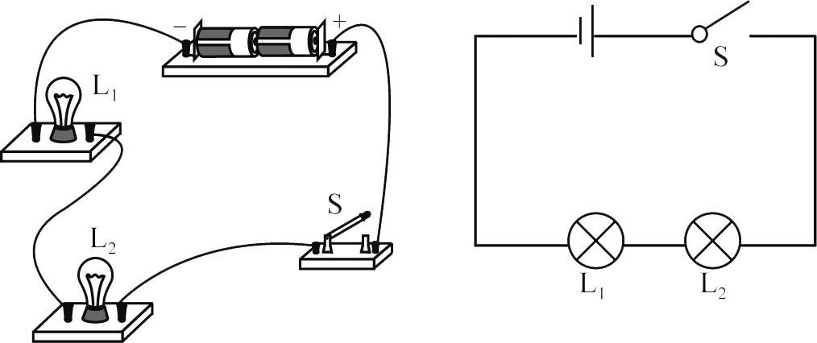
(4)要注意所画符号和实物的对应性，如：符号中开关的状态应注意与实物一致。
解题方法技巧
（一）检验物体带电性质的两种方法
利用带电体的性质、电荷间的相互作用规律或验电器都能确定物体的带电性质。如判断泡沫塑料球是否带电及带何种电荷可用下列两种方法检验：
方法一：将带正电荷的玻璃棒和带负电荷的橡胶棒用尼龙细线悬挂起来，然后将泡沫塑料球分别去靠近两棒，如果都相互吸引，则泡沫塑料球不带电；如果一次相互吸引，另一次相互排斥，则泡沫塑料球带电，且与玻璃棒相吸引时，带负电。
（二）电流方向的判断
电荷的定向移动形成电流。定向移动的可以是电子，也可以是正、负离子，而电流方向规定为正电荷定向移动的方向，与电子的定向移动方向相反，这一点在解题时要特别注意。
（三）电路图和实物图的转化方法
1．根据电路图连接实物图
根据电路图连接实物元件的一种比较适用的方法是：数标对应法。这种方法是从电源的正极开始，依次把每个电路元件符号的两端用数字标出，再把对应的实物元件两端的接线柱上标出相同的数字，最后把对应的两个相邻的数一一对应地连接起来，就完成了实物图的连接，如图甲是电路图，如图乙是它的实物图。
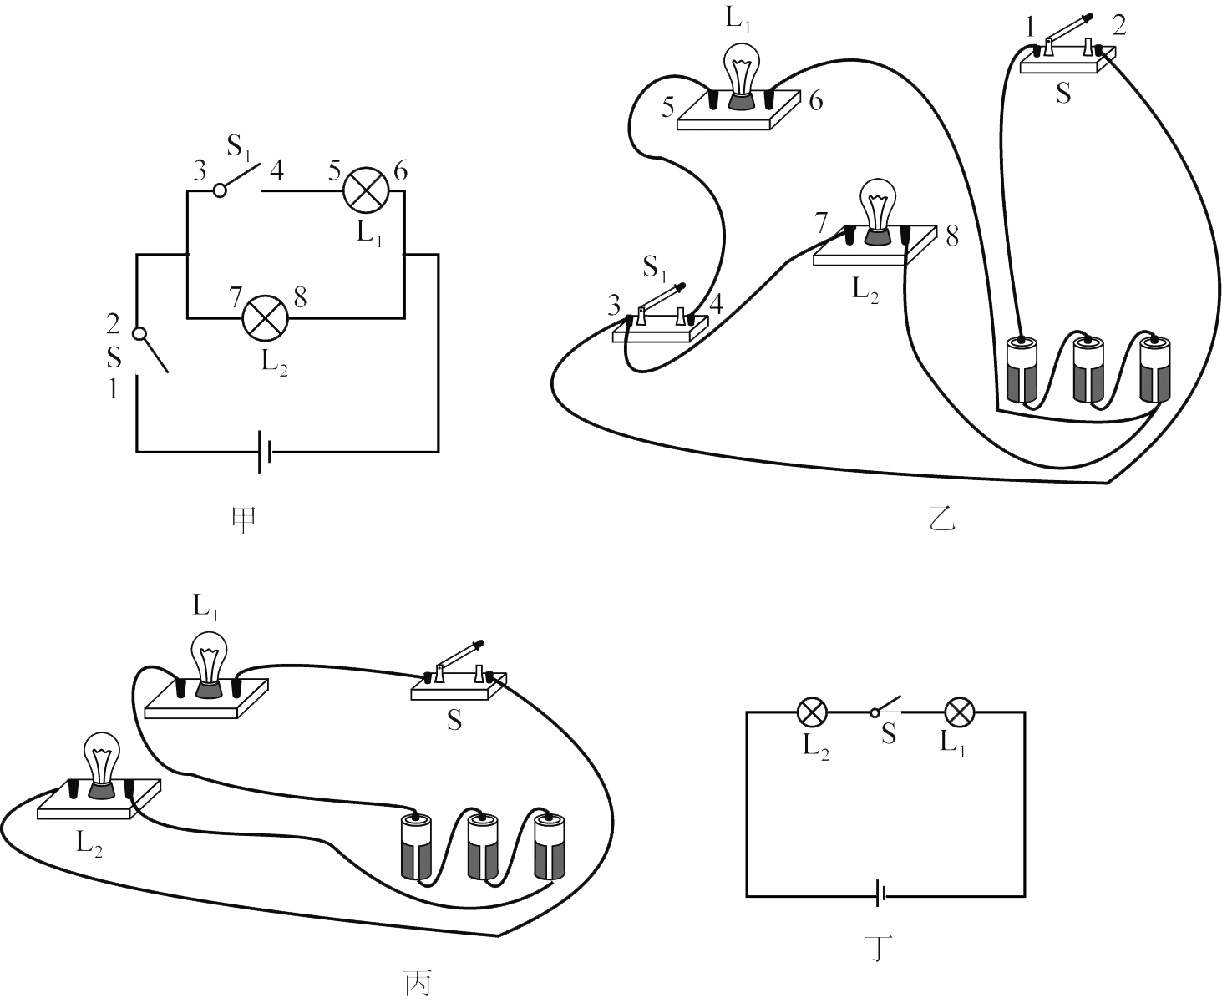
2．根据实物连接图画电路图
根据实物图画出电路图的一种比较适用的方法是：电流路径法。这种方法是根据电流通过的路径，按照从电源正极开始沿着电流流向连接起来，组成电流路径图；再根据电流路径图画出完整且规范的电路图。如图丙中，电流路径图是：”+”极→L₂→S→L₁→“-”极，图丁是它的电路图。
（四）正确认识短路及电路故障
1．电源短路
用导线直接将电源两极连起来。如图所示，当S₁闭合时，发生这样的情况，电路中会有很
大的电流，电源可能会被烧坏，是绝对不允许的。
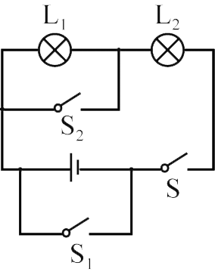
2．局部短路
用一根导线将某用电器的两端
连接起来，这时没有电流通过该用电器，如图中，当S₁断开，S、S₂闭合时，L₁被短路，这时没有电流经过L₁。
3．常见的几种电路故障
连接状态 | 产生原因 | 结果
断路 | 开关未闭合、电线断裂、接头松脱等 | 电路中用电器不能工作
短路 | 电源短路—一导线不经过用电器直接跟电源两极连接起来 | 轻则引起电路故障，  重则将烧毁电源，甚  至引起火灾
短路 | 局部短路一当电路  中有多个用电器时，  把其中部分用电器两  端直接用导线连接  起来 | 被短路的部分用电器不能工作
跨越思维误区
物体相互吸引时，对带电性质的判断易出错
由于电荷间的相互作用规律中有“异种电荷相互吸引”，所以一提到“相互吸引”，很多同学就认为两者一定带异种电荷，而忽略了带电体也可以吸引不带电的轻小物体。因此在分析问题时，一定要注意全面分析，多角度思考。
物理思想方法
作图法
实际电路是极为复杂的，不便于研究及设计。我们用电路图来表示它，化繁为简，直观明了，这种处理问题的方法叫作图法。
中考考点链接
（一）中考考点解读
本讲的重点是电荷间相互作用的规律，原子的内部结构、导体和绝缘体及电流方向的判断；难点是电路图的画法。常以填空题、选择题和作图题等形式出现。
（二）中考典题剖析
1．电荷的综合考查
2．导体和绝缘体的判断
第二讲 串联和并联
知识能力解读
（一）串联电路
用电器依次相连，然后接到电路中，我们说这些用电器是串联的。如图所示，L₁和L₂组成串联电路。
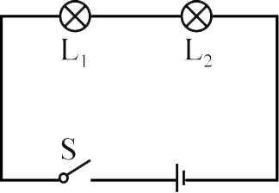
（二）并联电路
把用电器的两端分别连在一起，然后接到电路中，我们说这些用电器是并联的。如图所示，L₁和L₂组成并联电路。
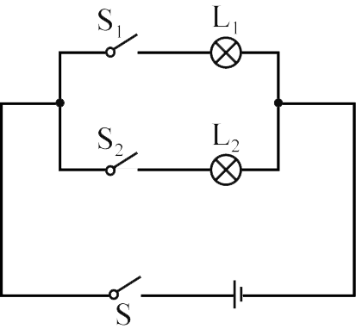
拓展：在某些电路中，既有串联也有并联的电路叫混联电路。如图所示的电路就是混联电路。
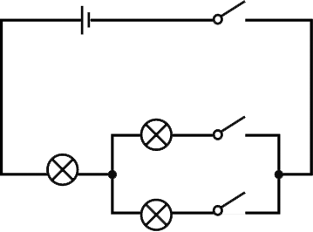
（三）串联电路和并联电路的比较
 | 串联电路 | 并联电路
连接特点 | 用电器逐个顺次连接，只有一条电流的路径，无分支 | 各用电器并列地连接在电路的两个点之间，有干路与支路之分
工作特点 | 任意一个用电器不工作，其他用电器均不能工作 | 某一支路断路时，其他支路上的用电器仍能工作
开关控制特点 | 电路中任意位置的一只开关，即可控制整个电路的工作 | 干路开关控制整个电路的所有用电器，支路上的开关只能控制所在支路上的用电器
连接方法和技巧 | 逐个顺次，一一连接 | “先串后并法”或“先并后串法”
口诀：
头头连，尾尾连，并列两点为并联。
电路独立能工作，互不影响是特点。
解题方法技巧
（一）串、并联电路的识别方法
串联电路和并联电路的识别是学习电学的基础，既是电学部分的重点，又是一个难点。识别电路，要根据电路的基本特点判断，不能只从电路的形状判断，对于较复杂的电路，要根据电路的特征、开关的控制作用、用电器的工作状态等画出等效（或简化）电路图。下面介绍识别电路常用的四种方法。
1．定义法：若电路中各元件是逐个顺次首尾相连的，此电路就是串联电路。若各元件（用电器）“首首相接，尾尾相接”并列地连在电路中（“首”即为电流流入用电器的那一端，“尾”即为电流流出用电器的那一端），此电路就是并联电路。
2．电流法：电流法是识别串、并联电路最常用的方法。所谓“电流法”就是在识别电路时，让电流从电源正极出发经过各用电器回到电源负极，如果途中不分流，电流始终沿一条路径，这些用电器的连接方式就是串联；如果电流在某处分为几条支路，电流在电路中有分有合，则这些用电器之间的连接方式就是并联。
注意：
若支路上不止一个用电器，或分成几条支路后，电流又经过用电器回到电源负极，这个电路中有串联也有并联，该电路常常被称为混联电路。如图所示电路，均为混联电路。
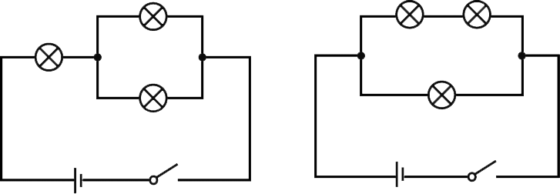
3．拆除法：拆除法是识别较难电路的一种重要方法，它的原理就是串联电路中各用电器互相影响，并联电路中各用电器互不影响。在串联电路中，拆除任何一个用电器，其他用电器中就没有电流；在并联电路中，拆除任何一个用电器，其他支路上的用电器中仍有电流通过。所谓“拆除法”，就是基于这两个特点，逐个拆除电路中的用电器，根据电路中其他用电
器中有无电流通过来识别电路的方法。这种方法思路简单，易学易懂。
4．节点法：所谓“节点法”就是在识别不规范电路的过程中，不论导线有多长，只要其间没有电源、用电器、电压表等，导线两端点均可以看成同一个点，从而找出各用电器两端的公共点。
如图所示的电路，由“节点法”知：A、B、C其实是同一点，这点接在电源的负极上，D、E、F其实也是同一点，这点接在电源的正极上，也就是灯L₁、L₂、L₃连接在公共点A、F之间，这三盏灯是并联的，简化后的电路图如右图所示。
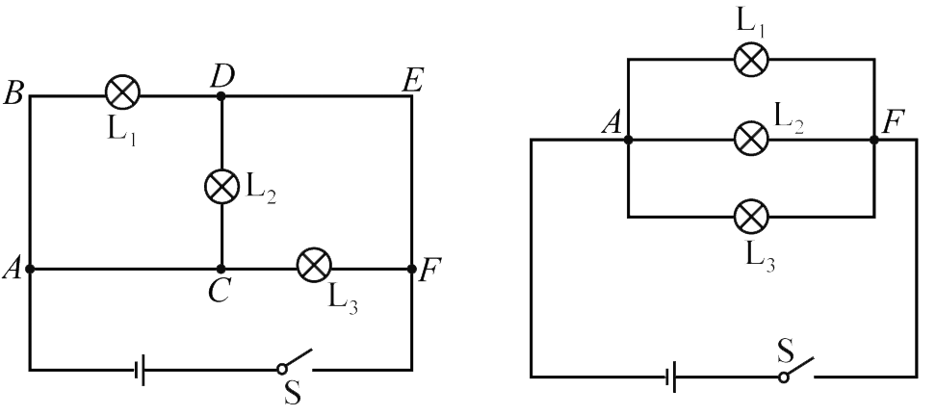
（二）判断电路的连接是否正确的方法
判断电路连接是否正确，可以从以下几个方面分析：
(1)看电路的基本组成部分是否齐全，电源、用电器、导线和开关四个部分缺一不可；
(2)仪表接法是否符合其使用规则和要求；
(3)电路是否有短路现象，是否会烧坏仪表、用电器或电源；
(4)电路是否有断路现象，是否会造成仪表或用电器不起作用；
(5)电路的连接是否符合题意要求，各元件能否起到预期的作用。
（三）由电路图连接实物图的方法
根据电路图连接实物图的一般方法：①按照电路图把元件一一地放在对应的位置。②把所有的开关都断开。③按照一定的顺序连接各电路元件，一般从电源的正极开始，按照电流经过路径顺序逐个连接，最后接到电源的负极，也可以从电源的负极开始，以相反的顺序连接，最后回到电源的正极。注意一般导线不要交叉。
跨越思维误区
对电路中各元件的连接方式辨别不清
串联电路和并联电路是两种最基本的电路，要正确地识别电路，就要抓住串联电路和并联电路的基本特征，再对照出现的现象，从而得出结论。
物理思想方法
等效法
所谓等效法，即从事物间的等同效果出发，通过联想把陌生的、困难的、复杂的、用常规手段不易解决的问题转化为一个熟悉的、简单的方法。
等效法是一种研究问题的常用方法，例如：研究力的合成；做功和热传递对物体内能的改变；串、并联电路中的等效电阻、等效电路等。
识别串、并联电路是学习电学的基础，在有些较复杂的电路中又接入一些电表，会使电路变得复杂难辨，这时我们可以采用“等效法”，画出“等效”电路图，会使原来难分辨的电路显得简洁。画等效电路图的关键是要学会判断电流的路径。
中考考点链接
（一）中考考点解读
本讲的重点是串联和并联，难点是实物图的连接和电路图的设计。通常以填空题、选择题等题型考查电路的识别，以作图题和实验题考查按要求画电路图、连接实物图及两种图之间的相互转化。
（二）中考典题剖析
1．电路连接方式的判断
2．应用电路的设计
第三讲 电流的测量及串、并联电路的电流规律
知识能力解读
（一）电流
1．电流：表示电流强弱的物理量，用字母I表示。
2．电流的单位：安培，简称安，符号是A。
(1)如果在1 s内通过导体横截面的电荷量是1C（库仑），那么导体中的电流就是IA，即1 A=1 C/s。
(2)电流的常用单位还有毫安(mA)、微安(μA)。1 A=1 000 mA，1 mA=1 000 μA.
（二）电流的三大效应
1．电流的热效应：电流通过导体时，电能转化成热，这种现象叫电流的热效应。例如：电流通过灯泡内的钨丝，钨丝会发热，温度高达2 500℃，呈白炽状态而发光。
2．电流的磁效应：电流通过导体时，导体周围产生磁场的现象叫做电流的磁效应。例如：电流通过螺线管时周围出现的磁场与条形磁铁周围的磁场分布相似。
3．电流的化学效应：电流通过酸、碱、盐的水溶液时会发生化学反应的现象叫做电流的化学效应。例如：电解、电镀就是利用了电流的化学效应。
通过导体的电流越大，各种效应就越明显，因此我们可以利用电流效应的程度来判断电流的大小。
（三）电流表
1．电流表：用来测量电流大小的仪表叫做电流表。电流表在电路中的符号为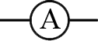。常用的电流
表是磁电式电流表（亦称磁电式表头），如图所示。由于测量的需要不同，电流表分为安培表、毫安表和微安表。
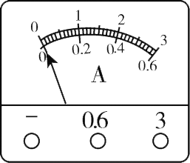
2．电流表的特点：其内阻很小，可视为0，接入电路时不影响电路电流的大小。
3．电流表的量程：常用电流表有两个量程：0～0.6 A与0～3 A。若使用0～0.6 A量程，读数时看表盘下一行数字，其每一大格代表0.2 A，每一小格代表0.02 A。若使用0～3 A量程，读数时看表盘上一行数字，其每一大格代表1A，每一小格代表0.1 A。
4．电流表的使用规则
使用规则 | 电路图 | 违反使用规则造成的后果
电流表必须和被测的用电器串联 | 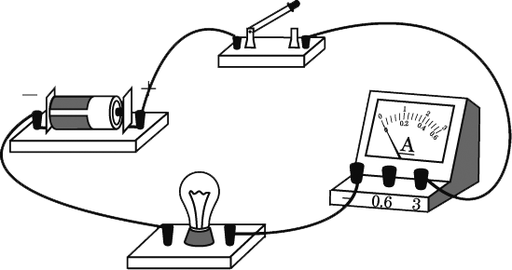 | 如果电流表跟被测电路并联会造成短路，轻则会使被测电路中的用电器不工作，重则会烧坏电流表或  电源
电流必须从电流表“+”接线柱流入，从“-”接线柱流出 | 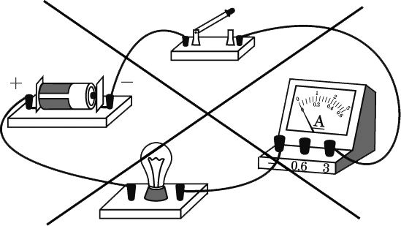 | 如果电流表的“+”“-”接线柱接反，电流表的指针会反向偏转，不仅测不出电流，指针还会被打弯
被测电流不能超过电流表的量程 | 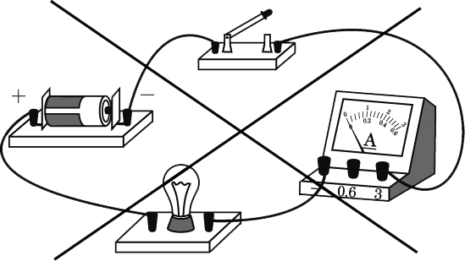 | 如果被测电流超过电流表的量程，则指针偏转的角度过大，指针会被打弯，还可能  烧坏电流表
绝对不允许把电流表直接连到电源的两极上 | 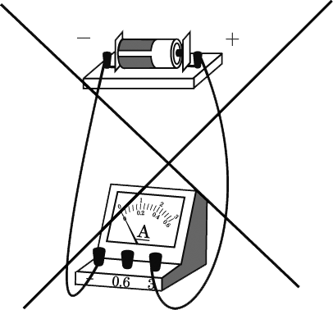 | 电流表可以看成一根导线，若把电流表直接连到电源的两极上，会造成短路，烧坏电流表，并可能损坏电源
5．电流表量程的选择原则
在被测电流不超过其最大测量值的前提下，尽可能选择小量程，这样可使电流表指针偏转角度尽可能大些，便于精确读数，从而能减小测量的误差。在不能预先估计被测电流大小的情况下，要先接入大量程，将电路中的开关迅速闭合再断开，看指针偏转情况。如果指针偏角太小，应换用小量程；如果指针偏转迅速超过最大值，应换大量程的电流表。
6．电流表的读数方法
(1)看清选用的是哪个量程。如选“-”“0.6”两个接线柱时，表示指针偏到最右端刻度线时电流是0.6 A，而不是3A。
(2)根据所使用的量程，看清每一大格表示的电流值，确定分度值。如果使用0～0.6 A量程，则分度值为0.02 A;如果使用0～3 A量程，则分度值为0.1 A。
(3)接通电路，当指针稳定后再读数，则电流=分度值×小格数。
口诀：一看接线柱，确定量程数。
二看每小格，明确分度值。
三看指针处，正视仔细读。
（四）串、并联电路中电流的特点
1．串联电路电流的特点：在串联电路中各处的电流都相等。表达式为：。
2．并联电路电流的特点：在并联电路中，干路中的电流等于各支路电流之和。表达式为：。
解题方法技巧
（一）电流表的读数方法
电流表的读数，应该看清三点：一是看清选用哪个量程，从而知道满偏所表示的电流值；二是看清每一大格分成几个小格，以及它们各表示的电流值；三是看清指针停在哪个格上。
（二）串、并联电路中电流的计算
首先分析电路的连接方式，然后根据串、并联电路中电流的特点进行有关计算：串联电路中各处电流相等，并联电路干路中的电流等于各支路中的电流之和。
跨越思维误区
电流表的接法不正确
有些题目往往给定电路连接，要求用电流表测定通过某个用电器的电流，但在进行电流表连接时，常常不好判断或者出错。
物理思想方法
类比法
类比水流理解串、并联电路的电流特点
 | 示意图 | 特点
串联 | 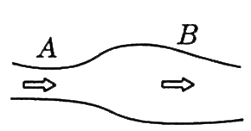 | B处的水是由A处流过来的，管中的水不可能消失，也不可能无缘无故地增加，所以相同时间通过A处的水量与通过B处的水量相同
串联 | 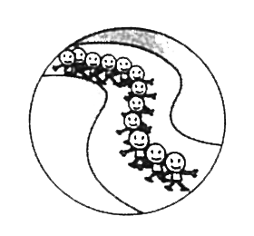 | 经过电路中的电荷不可能消失，也不可能无缘无故地增加，所以单位时间内经过各处的电荷量相等，即串联电路中电流处处相等
并联 | 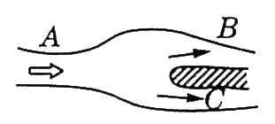 | B、C两处的水是从A处分流出来的，所以相同时间内通过A处的水量等于通过B、C两  处的水量之和
并联 | 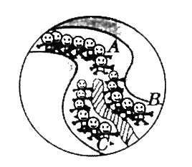 | 与水流相似，B、C两处的电荷是由A处流来的，所以相同时间内通过A处的电荷量与通过B、C两处的电荷量的总量相同，即干路中电流等于各支路电流之和
中考考点链接
（一）中考考点解读
本讲的重点是电流表的使用及串、并联电路电流的特点，难点是电路分析。中考常以选择题、填空题和探究题等形式出题。
（二）中考典题剖析
1．电路的综合分析
2．串、并联电路电流的特点
3．实验探究并联电路电流的特点

